LAPORAN KELOMPOK
KULIAH KERJA NYATA UNY KELOMPOK 46
DUSUN MAREDAN, KELURAHAN SENDANGTIRTO,
KECAMATAN BERBAH, KABUPATEN SLEMAN
PROVINSI DAERAH ISTIMEWA YOGYAKARTA
Periode 2 Maret – 26 April 2015
Dosen Pembimbing Lapangan : Ch. Fajar Sri Wahyuniati, M. Or

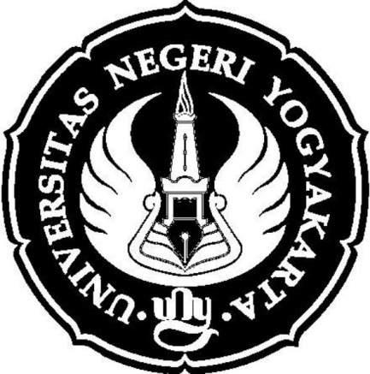

Disusun oleh :
Tim KKN 46

UNIVERSITAS NEGERI YOGYAKARTA
2015

